Architectuur

Naam: Remco Wouters

PCN nummer: 514465

Datum: 5-24-2023

Contents

Inleiding 3

Conceptueel model 4

Klasse Diagram 5

Database 6

# Inleiding

In dit document wordt beschreven hoe de structuur van het project in elkaar zit. Onder andere wordt het conceptueel model beschreven. Het klasse diagram wordt toegelicht. Verder wordt de structuur van het project beschreven en waarom hiervoor is gekozen. Als zal de database worden beschreven.

Het doel van het project is een website waarin spelers kunnen worden toegevoegd aan een dart spel. In dit dart spel wordt de score van iedere speler bijgehouden en wordt er berekend of het mogelijk is uit te gooien.

Het gemiddelde van iedere speler wordt berekend. Dit gemiddelde kunnen ze dan later opvragen zodat ze deze kunnen proberen te verbeteren.

# Conceptueel model

Een game Kan meerdere players hebben. Ook heeft de game een gamemode. Hierin staat met hoeveel punten het spel begint.

De speler heeft een name en password. Ook heeft deze de score die tijdens een spel bijgehouden wordt.

De stats van een player bestaan uit de naam, PB(personal best), averagescore, averageturns.

# Klasse Diagram

De klassen volgen allemaal dezelfde structuur. Hierboven is het deel van de Game te zien.   
In de Data laag staat de GameDal, Deze bevat de mysql connectie en de route naar de sql query. Vanaf de IDal interface wordt deze aangeroepen. De Logica laag bevat een Klas Game en Gamecollection. In de collection kunnen alle Games worden opgezocht en opgeslagen.   
  
Uiteindelijk kan de UI laag ook via een Interface bij de logic laag en hier de logica benaderen en ervan gebruik maken.

# Domein model

# Database

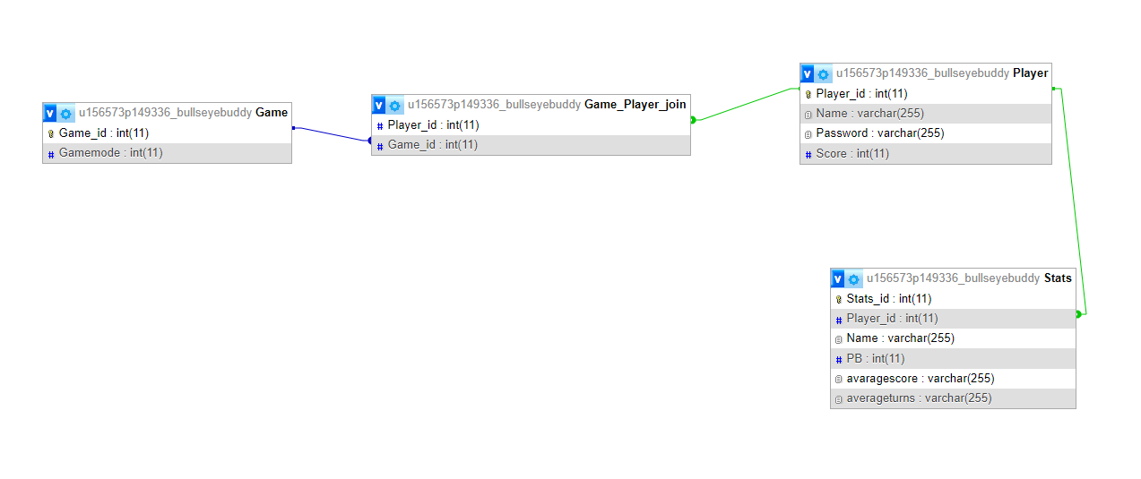

# foreign key

 primairy key

De database bestaat uit vier tabellen.

De Playertabel heeft de player id, de naam, het wachtwoord en de score. De rest van de gegevens van de player worden in de stats tabel opgeslagen. Aangezien iedere stats maar bij een player hoord heeft deze de player_id als foreign key.

Een Game kan wel meerdere Players bevatten en een Player kan meedoen aan meerdere Games. Hiervoor is een join tabel gemaakt die de Id’s van beide bijhoud.